PGM Qlik Sense System
System Manage – 使用者帳號維護
SA系統分析文件

文件制定／修訂履歷
制定／修訂版次 | 制定／修訂日期 | 制定／修訂說明 | 作者 | 備註
V1.0 | 2026/07/19 | 初版 | 宜眾資訊
目錄
第一章、 功能概述 4
1.1 專案/功能說明 4
1.2 權限管控 4
第二章、 畫面操作功能概述 5
2.1 相關Table 5
2.2 使用者帳號維護 6
2.2.1 進入畫面 6
2.2.2 畫面功能與邏輯 7
2.2.3 新增 8
2.2.4 編輯 11
2.2.5 刪除 13

- 功能概述
  - 專案/功能說明
作業功能 | System Manage
作業名稱 | Login
作業方式 | 網頁操作
概要說明 | 作業目的：使用者帳號維護

  - 權限管控
系統權限依據登入帳號擁有的角色，決定可使用的對應功能。

- 畫面操作功能概述
  - 相關Table
項次 | 中文說明 | 檔案名稱 | CRUD | 處理模式
1 | 使用者帳號維護檔 | EMP_USER | CRUD
2 | 人員角色對應檔 | MAP_USER_ROLE | CRUD
3 | 角色維護主檔 | DIM_ROLE | R | 由IT自行維護不開放
4

  - 使用者帳號維護
    - 進入畫面
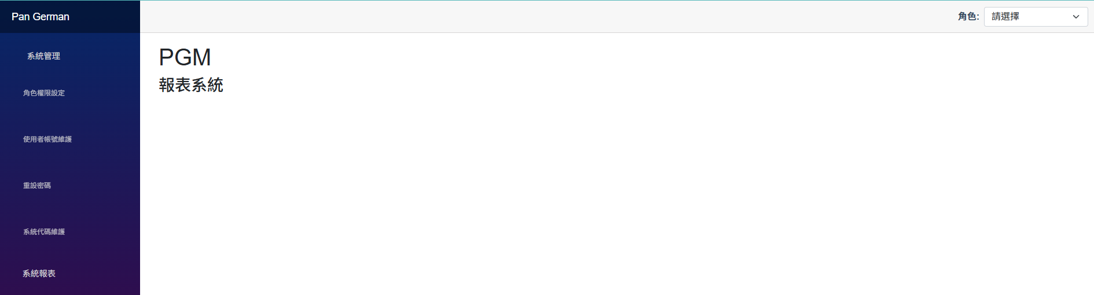
點擊使用者帳號維護進入本畫面
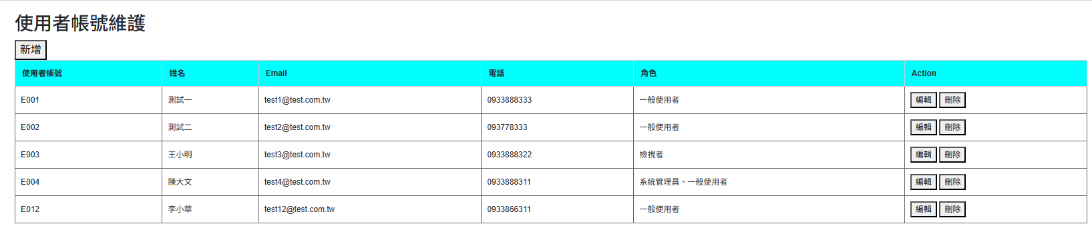
    - 畫面功能與邏輯
1 顯示畫面
SELECT C.USER_ID, C.USER_NAME, C.EMAIL, C.TELEPHONE, STRING_AGG(B.ROLE_NAME, ',') AS ROLE_NAME
FROM EMP_USER C
LEFT JOIN MAP_USER_ROLE A ON C.USER_ID = A.USER_ID
LEFT JOIN DIM_ROLE B ON A.ROLE_ID = B.ROLE_ID
WHERE C.DEL_FLG = '0'
GROUP BY C.USER_ID, C.USER_NAME, C.EMAIL, C.TELEPHONE
ORDER BY C.USER_ID;

序號 | 畫面  欄位名稱 | 資料表欄位 | 資料表來源
1 | 使用者帳號 | USER_ID | EMP_USER
2 | 姓名 | USER_NAME | EMP_USER
3 | Email | EMAIL | EMP_USER
4 | 電話 | TELEPHONE | EMP_USER
5 | 角色 | ROLE_NAME
6 | 編輯
7 | 刪除

    - 新增
點新增Button展開如下畫面
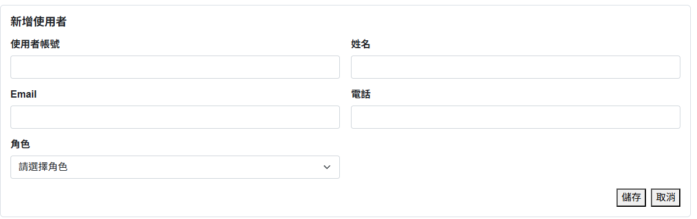
序號 | 畫面  欄位名稱 | 畫面  必輸 | 畫面  欄位型態 | 畫面  長度 | 資料表欄位 | 資料表來源 | 欄位型別 | 欄位  長度 | 預設值/備註
1 | 使用者帳號 | V | 文數字 |  | USER_ID | EMP_USER | varchar | 10
2 | 姓名 | V | 文數字 |  | USER_NAME | EMP_USER | varchar | 100
3 | Email | V | 文數字 |  | EMAIL | EMP_USER | nvarchar | 255
4 | 電話 | V | 文數字 |  | TELEPHONE | EMP_USER | nvarchar | 50
5 | 角色 | V | 多選下拉選單 |  |  |  |  |  | 可多選
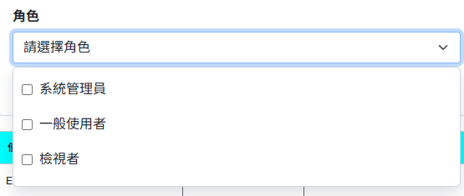
SELECT ROLE_ID, ROLE_NAME
FROM DIM_ROLE

【儲存】
功能
檢核必填及欄位長度
1沒問題INSERT EMP_USER
2 先將此帳號角色先刪後INSERT
DELETE MAP_USER_ROLE WHERE USER_ID=帳號值
再依勾選角色依序INSERT MAP_USER_ROLE

【取消】
功能
關閉新增畫面
    - 編輯
點編輯，將該筆資料帶入如下編輯畫面
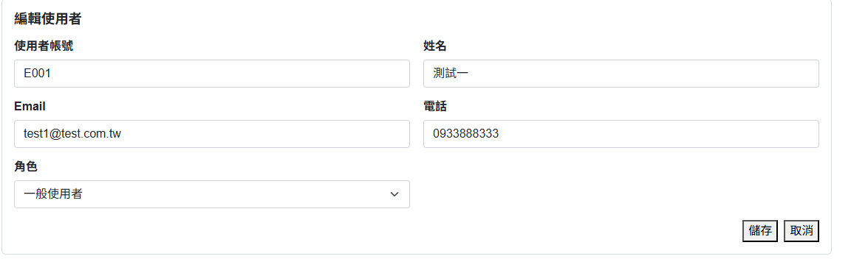
序號 | 畫面  欄位名稱 | 畫面  必輸 | 畫面  欄位型態 | 畫面  長度 | 資料表欄位 | 資料表來源 | 欄位型別 | 欄位  長度 | 預設值/備註
1 | 使用者帳號 | V | 文數字 |  | USER_ID | EMP_USER | varchar | 10 | 鎖定不可修改
2 | 姓名 | V | 文數字 |  | USER_NAME | EMP_USER | varchar | 100
3 | Email | V | 文數字 |  | EMAIL | EMP_USER | nvarchar | 255
4 | 電話 | V | 文數字 |  | TELEPHONE | EMP_USER | nvarchar | 50
5 | 角色 | V | 多選下拉選單 |  |  |  |  |  | 可多選

SELECT ROLE_ID, ROLE_NAME
FROM DIM_ROLE

【儲存】
功能
檢核必填及欄位長度
1沒問題UPDATE EMP_USER SET 欄位 WHERE USER_ID=帳號
2 先將此帳號角色先刪後INSERT
DELETE MAP_USER_ROLE WHERE USER_ID=帳號值
再依勾選角色依序INSERT MAP_USER_ROLE

【取消】
功能
關閉新增畫面

    - 刪除
功能
先彈跳詢問視窗 :請確認要刪除此筆帳號嗎
1選是 UPDATE MP_USER SET DEL_FLG='1' WHERE USER_ID=帳號
2 將此帳號角色刪除
DELETE MAP_USER_ROLE WHERE USER_ID=帳號值

